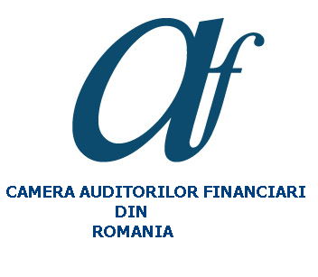

FORMULAR

Subsemnat(ul/a)………………………………………………………………………, domiciliat in………………………………, judet/sector…………………………. auditor financiar activ, cu numar carnet membru CAFR….........................,

- Declar ca particip la cursurile organizate de Camera Auditorilor Financiari din Romania (CAFR) in colaborare cu Ministerul Fondurilor Europene (MFE) pentru auditarea proiectelor finanțate din fonduri europene, in calitate de:

◻ Auditor financiar, persoana fizica, si/sau

◻ Auditor financiar – reprezentant al firmei.........................................................
…………………………………………………………………………………, înscrisa in Registrul public al persoanelor juridice CAFR, cu nr. autorizației CAFR…………………, având calitatea de* ………………………………….

Doresc ca Certificatul de absolvire:

◻ sa il ridic personal sau prin împuternicit de la sediul din Bucuresti al CAFR,

◻ sa imi fie transmis prin posta, la urmatoarea adresa:
Localitate………………………….., str. …………………………………....., nr. ….., bl. ……, sc. ……., etaj ……., ap. ……, judet/sector ……………….…

Intocmita intr-un exemplar.
Dată: ……………………... | Semnătură şi ştampilă:………………………………..

